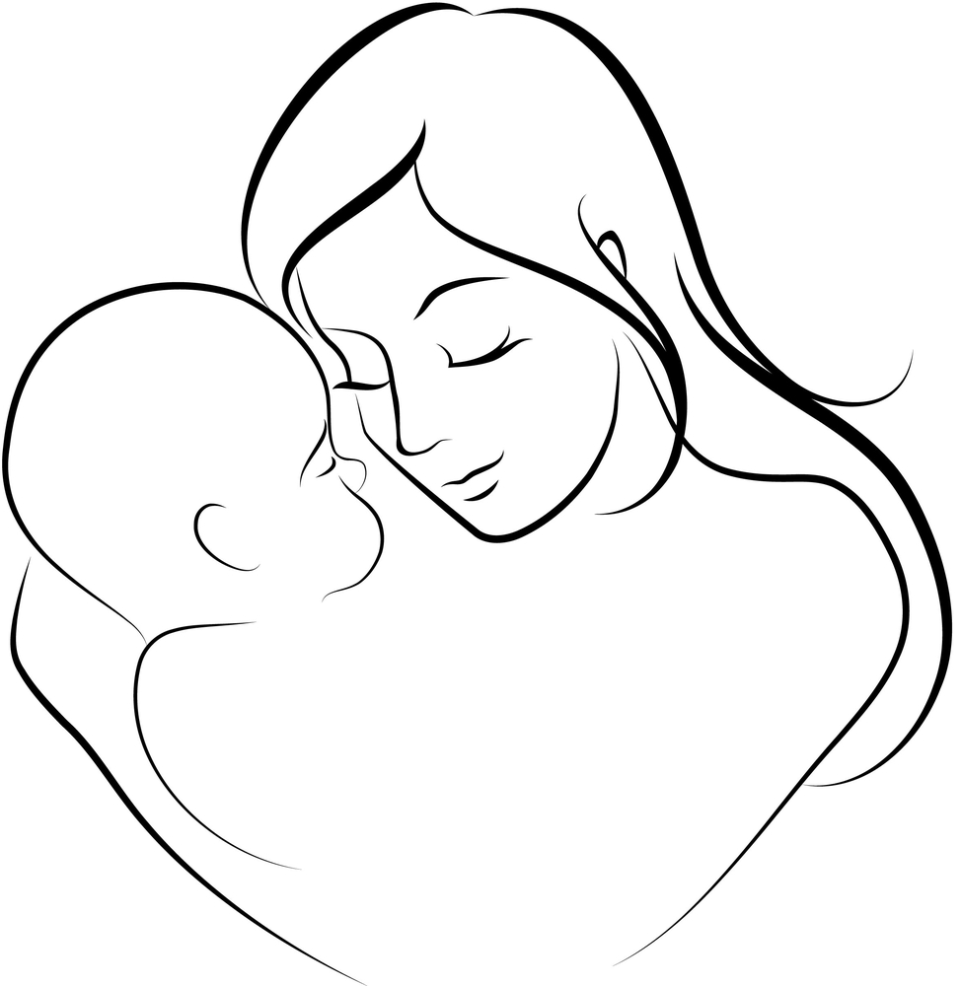

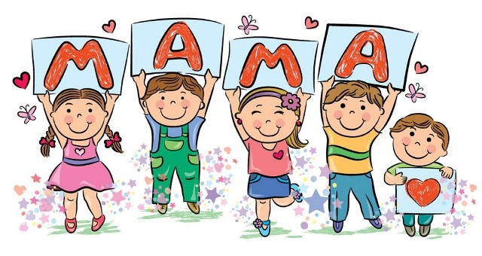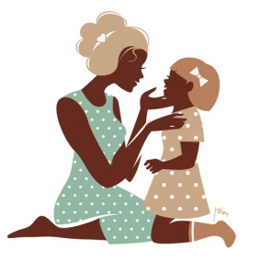



По вопросам обращаться в ОГКУ «Управление социальной защиты населения по городу Усолье-Сибирское и Усольскому району» по адресу:

город Усолье-Сибирское, улица Богдана Хмельницкого, дом 32, кабинет № 24,

тел.:6-89-39

Почетным знаком награждаются женщины, постоянно или преимущественно проживающие на территории Иркутской области не менее 5 лет, родившие и (или) достойно воспитывающие (воспитавшие) 5 и более детей, при достижении пятым ребенком возраста 8 лет и при наличии в живых остальных детей.

**С ходатайством о награждении Почетным знаком**

**многодетная мать в срок не позднее 1 июля текущего года**

**обращается в Управление социальной защиты.**

**К ходатайству прилагаются следующие документы:**

1) паспорт или иной документ, удостоверяющий личность многодетной матери;

2) документ, удостоверяющий личность и подтверждающий полномочия представителя многодетной матери (в случае обращения представителя многодетной матери);

3) документы о регистрации по месту жительства или по месту пребывания многодетной матери в Иркутской области, в случае их отсутствия - решение суда об установлении факта постоянного или преимущественного проживания многодетной матери в Иркутской области;

4) свидетельство о рождении ребенка и паспорт (в случае достижения ребенком возраста 14 лет);

5) акты органов опеки и попечительства о назначении опекуна или попечителя (в случае, если многодетная мать является опекуном или попечителем ребенка (детей) не менее 5 лет);

6) свидетельство о заключении брака ребенка, сменившего фамилию;

7) документы, содержащие сведения о том, что ребенок (дети) погиб или пропал без вести (при указанных в положении обстоятельствах), документы, содержащие сведения об этом;

8) документы (дипломы, грамоты, сертификаты, благодарственные письма, отзывы), подтверждающие победы или участие ребенка (детей) в районных, городских, областных, всероссийских, международных конкурсах, турнирах, играх в области интеллектуальной деятельности, научно-исследовательских работ, в творческих конкурсах и фестивалях, соревнованиях по различным видам спорта, олимпиадах по различным предметам, а также подтверждающие наличие присвоенных спортивных разрядов;

9) сведения об истории семьи многодетной матери, семейных традициях ее семьи в виде "семейного древа" (необходимо указать, когда образовалась семья, сколько детей воспитывалось (воспитывается) в семье, какие образовались традиции в семье);

10) документы (дипломы, грамоты, сертификаты, благодарственные письма, отзывы, характеристики, справки) подтверждающие участие многодетной матери в различных формах общественной, спортивной, культурной, творческой жизни (с указанием мероприятий, в которых участвовала многодетная мать);

11) характеристика на ребенка (детей ),достигшего (достигших) возраста 7 лет ,выданная и заверенная в установленном порядке с указанием даты составления:

для обучающегося ребенка (детей )- по месту учебы отражающая успехи в обучении, участии в общественной жизни ,а так же сведения о наградах и поощрениях(при наличии);

для работающего ребенка (детей) по месту работы (службы) ,отражающая сведения об отношении к исполнению должностных обязанностей , участии в общественной жизни коллектива, конкурсах профессионального мастерства, имеющихся наградах и поощрениях(при наличии);

12) 10 - 15 фотографий, которые отражают главные события в жизни ребенка (детей) и многодетной матери (творческие, спортивные, общественные, учебные успехи), с кратким описанием события (c указанием даты и наименования события);

13) характеристика на многодетную мать и ее детей, выданная органом местного самоуправления муниципального района (городского округа) Иркутской области (при наличии);

14) справка о наличии (отсутствии) судимости и (или) факта уголовного преследования либо о прекращении уголовного преследования многодетной матери и ее ребенка (детей), достигшего (достигших) возраста уголовной ответственности;

15) анкета на многодетную мать по форме согласно Положения;

16) согласие многодетной матери и совершеннолетнего ребенка (детей) на обработку персональных данных, согласие многодетной матери на обработку персональных данных несовершеннолетнего ребенка (детей) по форме к настоящему Положению;

17) опись документов, прилагаемых к ходатайству.

**Почетным знаком награждаются женщины**, постоянно или преимущественно проживающие на территории Иркутской области не менее 5 лет, родившие и (или) достойно воспитывающие (воспитавшие) 5 и более детей, при достижении пятым ребенком возраста 8 лет и при наличии в живых остальных детей (далее - многодетная мать).

При награждении Почетным знаком учитываются также ребенок (дети):

1) усыновленные (удочеренные) в установленном законодательством порядке;

2) находящиеся под опекой или попечительством многодетной матери не менее 5 лет;

3) погибшие или пропавшие без вести при защите СССР или Российской Федерации либо при исполнении иных обязанностей военной службы и охраны правопорядка, погибшие при спасении человеческой жизни, в результате стихийных бедствий, террористических актов и техногенных катастроф, а также умершие вследствие ранения, контузии, увечья или заболевания, полученных при вышеуказанных обстоятельствах, либо вследствие трудового увечья или профессионального заболевания.

Многодетные матери награждаются Почетным знаком при условии, что ранее они не были награждены данным Почетным знаком.

Повторное награждение Почетным знаком не производится.

**Почетный знак и удостоверение вручаются многодетной матери, в отношении которой принято решение о награждении,** в соответствии с Указом губернатора Иркутской области от 19.12.2013г. №479-уг об утверждении положения о почетном знаке «Материнская слава», **а также единовременная выплата лицам, награжденным Почетным знаком "Материнская слава", в размере 150 000 (сто 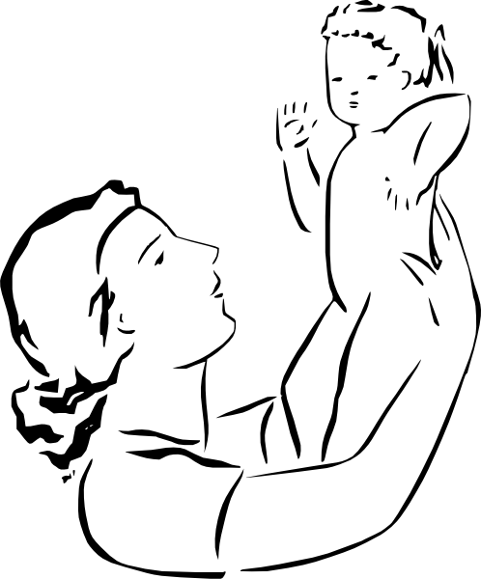пятьдесят тысяч рублей).**